Universidad de Alcalá

Escuela Politécnica Superior

Grado en Ingeniería Informática

**Trabajo Fin de Grado**

Remodelación de página web Fisionline

**Autor:** Ignacio Ribera Díaz

**Tutor/es:** María Jesús Algar Díaz

2018

Universidad de Alcalá de Henares

Escuela Politécnica Superior

**Grado en Ingeniería Informática**

Trabajo de Fin de Grado

Remodelación de página web Fisionline

**Autor:** Ignacio Ribera Díaz

**Tutor:** María Jesús Algar Díaz

**Tribunal:**

**Presidente:**

**Vocal 1º:**

**Vocal 2º:**

**Fecha:**

# Resumen

El proyecto consiste en remodelar la página web de fisiología del grupo de innovación docente para que sea más agradable visualmente y cómoda de usar. Esta remodelación partirá de una plantilla basada en Bootstrap, una librería de código abierto que se utiliza mucho para facilitar la parte de CSS y JavaScript en la creación de una web. Además de la realización de la propia página, se explicarán diferentes tecnologías relacionadas con el ámbito web, la historia de cómo comenzó este modelo y los métodos de trabajo utilizados en la realización de esta. También se incluirá un análisis con los resultados conseguidos, las conclusiones obtenidas y la bibliografía utilizada.

Palabras clase: HTML, CSS, JavaScript, web, contenedor.

# Abstract

The project consists in remodeling the physiology web of the teaching innovation group, to make it visually more attractive and comfortable to use. This remodeling will be based on a Bootstrap template, an open source library used many times to facilitate the CSS and JavaScript parts in the creation of a page. Apart from the creation of the web, things like the technologies used for this project, the web story and working methods used in the creation of the web. The analysis of results, obtained conclusions and bibliography will be explained too.

Keywords: HTML, CSS, JavaScript, web, container.

# Índice

Índice 4

Índice de figuras 5

Resumen extendido 6

1 Introducción al web 7

2 Tecnologías en el ámbito web 9

2.1 HTML 9

2.1.1 Elementos HTML 9

2.1.2 Partes de un HTML 10

2.2 CSS 11

2.3 JavaScript 12

2.4 GitHub 13

2.4.1 GitHub Pages 13

3 ~~Plantilla~~ WrapBootstrap Template 15

3.1 WrapBootstrap 15

3.2 Bootstrap 16

4 Desarrollo de la web 17

4.1 Planteamiento 17

4.2 Modo de trabajo 17

4.3 Herramientas 21

4.3.1 Dispositivos 21

4.3.2 Programas 21

4.3.3 Almacenamiento 22

5 Resultado 23

6 Presupuesto 29

7 Conclusiones 30

8 Bibliografía 31

8.1 Webs 31

8.2 Libros 31

Apendice 1 32

Apéndice 2 44

# Índice de figuras

Figura 1 Partes de un elemento HTML. Fuente: propia. 9

Figura 2 Ejemplo de una estructura HTML. Fuente: propia. 10

Figura 3 Ejemplo declaraciones CSS. Fuente: propia 11

Figura 4 ódigo de ejemplo JavaScript. Fuente: https://es.wikipedia.org/wiki/JavaScript 11

Figura 5 Ejemplo importación JavaScript. Fuente: Propia 12

Figura 6 Ejemplo declaración script en HTML. Fuente: https://es.wikipedia.org/wiki/JavaScript 12

Figura 7 Indice plantilla WrapBootstrap 13

Figura 8 Navegación plantilla WrapBootstrap 14

Figura 9 Referencia de css y js 14

Figura 10 Boceto menú de navegación. Fuente: propia 16

Figura 11 Boceto página home. Fuente: propia 16

Figura 12 Ejemplo quitando elemento. Fuente: propia 17

Figura 13 Inspección de elemento. Fuente: propia 18

Figura 14 Commit y push en GitHub. Fuente: propia 18

Figura 15 Ejemplo visualización Sublime Text 20

Figura 16 Índice página antigua. Fuente: https://fisionlineuah.wixsite.com/fisionline 21

Figura 17 Menú de navegación página antigua 22

Figura 18 Página principal 22

Figura 19 Página about us 23

Figura 20 Menú de navegación 23

Figura 21 Menú recursos online 24

Figura 22 Actividad eléctrica del corazón, página antigua 24

Figura 23 Actividad eléctrica del corazón, página nueva 25

Figura 24 Menú inferior, página antigua 25

Figura 25 Menú superior reducido, página nueva 26

Figura 26 Botón para subir hasta arriba (paste inferior derecha) 26

Figura 27 Clase "fixed" para cabecera 26

Figura 28 Botón para subir a la parte superior 26

# Resumen extendido

La finalidad del proyecto es remodelar la página web de fisiología (fisionline) del grupo de innovación docente de la universidad de Alcalá de Henares.

~~La página no era muy vistosa y por eso se ha realizado el trabajo sobre una plantilla de WrapBootstrap, con un diseño ya establecido. Con este cambio la web quedará más minimalista y visualmente más agradable.~~ La página web original tenía un aspecto poco cuidado en lo que se refiere a combinación de colores, menús o distribución de la información. Para asegurar una mejora considerable en la remodelación de la página, se optó por buscar una plantilla sobre la que rellenar nuestra web y así asegurar unos acabados que fueran una mejora sustancial frente a la página vigente en ese momento.

Actualmente tenemos disponibles una gran cantidad de tecnologías para la elaboración de páginas, de las cuales, las más demandadas son: HTML5, CSS3 y JavaScript. La razón de su popularidad es, en el caso del HTML y CSS, la continuidad del estándar previo, pero con pequeñas modificaciones, diferente de competencia como puede ser el XML. En cuanto a JavaScript, su popularidad deriva de la facilidad para programarse e implementarse en entornos web. Tras analizar las opciones, se optó por las 3 más populares, debido a la facilidad para encontrar documentación relacionada con las mismas.

~~El proyecto comenzará con una introducción a las tecnologías web que se van a usar en él, que serán: HTML, CSS y JavaScript. A continuación, seguiremos hablando sobre la plantilla adquirida y sobre Bootstrap, una librería web en la que se ha basado la plantilla para la remodelación de la web.~~

~~Tras la explicación de las tecnologías, se explicará el procedimiento utilizado para la realización del trabajo y las herramientas utilizadas para ello.~~

~~Seguiremos con el resultado del proyecto, mostrando las diferencias con la antigua web.~~

~~Por último, finalizaremos con las conclusiones tras la finalización de la página y la bibliografía utilizada para su realización~~.

Una vez explicadas estas tecnologías, se pasa a la explicación de la plantilla utilizada. Para este caso concreto, se ha optado por una plantilla de WrapBootsTrap (una empresa dedicada a la comercialización de plantillas web), la cual se basa en BootsTrap (una librería de código abierto para el diseño de documentación web).

Tras la explicación de las tecnologías, se explican los métodos de trabajo utilizados en el proyecto, así como las herramientas usadas en la elaboración de este. Estas herramientas: fueron GitHub, Notepad++, Visual Studio Code y Google Chrome, debido a la buena experiencia previa que se tenia con ellas en este tipo de trabajos.

Por último se muestran los resultados del trabajo realizado, las conclusiones extraídas de la realización del proyecto y la bibliografía utilizada

# 1 Introducción al web

~~Una página web puede definirse como un documento con información que puede incluir contenido multimedia como videos, imágenes, enlaces, etc …~~

~~Estas páginas web tienen que estar adaptadas al World Wide Web, o también llamado WWW o red informática mundial. El WWW consiste en un sistema de distribución de hipertexto o hipermedia conectados entre sí. Para la transferencia de estos archivos se utiliza el protocolo http (HyperText Transfer Protocol).~~

~~Para visualizar estas páginas, es necesario el uso de un navegador web, serán estos navegadores los encargados de interpretar la información contenida en el archivo. Estos Los archivos están escritos con un “lenguaje de marcado”, que consiste en etiquetas inicio/cierre que van agrupando los diferentes componentes de la página, como si fueran paréntesis. El estándar más extendido para este tipo de lenguajes viene determinado por el W3C (World Wide Web Consortium): el HTML.~~

~~Hablar sobre el origen de la web~~

~~Hablar sobre las tecnologías que se utilizan en la web: lenguajes de marcado, de estilos, scripts, dominios, protocolos de transferencias de archivos.~~

“La historia y desarrollo del lenguaje de marcado, Hypertext Mark Up Language (de aquí en adelante HTML), es una historia llena de necesidades y desarrollos realizados en un entorno de innovación totalmente dinámico y colaborativo, en el cual se mezclan intereses de empresas privadas, con deseos de estandarización de consorcios, intereses de usuarios generalistas y hasta impulsos personales (Abbate, 2000).” Gutiérrez, R. T. El inicio de la Web: historia y cronología del hipertexto hasta HTML 4.0 (1990-99), (2014) p. 2. Con esta introducción de Raúl Tabarés Gutiérrez empezamos hablando del origen de la web.

El origen de la web data del año 1990, cuando el físico Tim Berners-Lee encabezó a un equipo de físicos que crearon el primer cliente y servidor web, así como la primera definición del lenguaje HTML y los identificadores de recursos uniformes o URL.

Este equipo creo el WorldWideWeb, el primer cliente web, que permitió conectarse con un computador NeXTcube que hacía de servidor. Este sistema tenía algunas diferencias con otros sistemas de hipertexto que existían, como el HyperCard. WorldWideWeb no solo era no propietario, lo que elimina los problemas con la licencia. También podía implementar conexiones unidireccionales, liberando así al propietario de un recurso de tener que hacer ninguna acción cuando un cliente desea acceder a ese recurso.

Los lenguajes de marcado son lenguajes de “programación” basados en etiquetas. Las etiquetas son identificadores que alteran los textos ya existentes e incorpora información adicional acerca de la estructura del texto. Hay tres tipos diferentes de lenguajes de marcado:

* Marcado de presentación. Es aquel lenguaje que indica el formato del texto. Es utilizado para la maquetación de un documento para simplificar la lectura, pero es inutilizable en el procesamiento automático de la información. Su dificultad a la hora de mantenerlo y modificarlo ha hecho que cada vez se utilice menos en proyectos a gran escala. Un ejemplo de este tipo de lenguajes puede ser RTF.
* Marcado de procedimientos. También está enfocado a la presentación del texto, pero siendo visible de igual manera para el usuario que escribe. El texto es interpretado a medida que le llega, por lo que, se deben introducir directivas previas al texto para formatearlo de la manera deseada. Estas directivas son formatos como: centrar el texto, cambiar a cursiva, sacar el texto como título. Un ejemplo de lenguaje de procedimientos puede ser nroff o TeX.
* Marcado descriptivo. Utilizan etiquetas para describir los textos, pero no especifican su representación. Ejemplos de lenguajes descriptivos pueden ser: XML o SGML.

A raíz de todo esto se creó un consorcio internacional para la estandarización de los elementos y tecnologías relacionadas con la WorldWideWeb, para asegurar su crecimiento a largo plazo. Este consorcio se llama W3C y fue fundado en 1994, cuya sede se encuentra en el Instituto Tecnológico de Massachusetts y está dirigido por Tim Berners-Lee. De esta manera, se lleva mayor control sobre las diferentes versiones, y se proporciona un estándar oficial al que poder recurrir.

La estandarización de HTML (versión 4.01, publicada en 1999) fue detenida por parte del W3C, el cual se centro en el nuevo formato XHTML. Debido a esto, algunas empresas como Apple, Mozilla u Opera decidieron, ante la falta de interés del W3C en HTML, formar una organización llamada WHATWG (Web Hypertext Application Technology Working Group, <http://www.whatwg.org/>) y se centraron en el HTML5, cuyo primer borrador oficial fue publicado en enero de 2008. Aun así, W3C decidió retomarlo en 2007.



Figura 1 Iconos HTML. Fuente: https://www.quora.com/What-is-the-difference-between-HTML-HTML5-XHTML-and-XML

Otra parte fundamental de la web son los estilos. Los estilos sirven para definir y crear la presentación de un documento estructurado escrito en un lenguaje de marcado. Estos estilos se definen en documentos llamados: hojas de estilos en cascada (CSS).

El estándar más utilizado para la definición de estilos en web es CSS, el cual va por la versión tres. CSS3 es también un estándar del consorcio WorldWideWeb.



Figura 2Icono CSS3. Fuente: https://blog.aulaformativa.com/definicion-usos-ventajas-lenguaje-css3/

También debemos señalar cómo se consigue navegar hasta una web sin tener ninguna información de la página a parte del nombre parcial o total. Las páginas se referencian con un identificador llamado url (Uniform Resource Locator). Con estos identificadores ~~referencian~~ cada uno de los recursos de información disponibles en Internet son llamados unívocamente. Estos identificadores vienen identificados por una dirección IP, perteneciente al servidor donde se aloje.

Las direcciones IP están por 4 números del 0 al 255 separados por puntos (IPv4), aunque ahora se empieza a implementar un nuevo estándar, cuyas direcciones están formadas por 8 grupos de cuatro dígitos hexadecimales (IPv6).

Por último, todo esto no sería posible sin un protocolo para pedir la información al servidor. En la actualidad, el protocolo más extendido es HTTP (HyperTextTransferProtocol <https://www.w3.org/Protocols/>). Este protocolo se basa en peticiones que se mandan al servidor a través de una conexión FTP (FTP es un protocolo de comunicación con establecimiento de conexión). Es un protocolo sin estado, por lo que para mantenerlo si es necesario se deben utilizar cookies (https://es.wikipedia.org/wiki/Cookie_(inform%C3%A1tica)).

# 2 Tecnologías en el ámbito web

~~Acabamos de hablar de algunas tecnologías que se utilizan en el ámbito web. Pero ahora vamos a hablar de las que se han utilizado para la realización de este proyecto.~~

Acabamos de hablar sobre el origen de las páginas webs, su evolución y los tipos de tecnologías que se utilizan en este ámbito. Hemos hablado sobre los lenguajes de marcado, los lenguajes para definir estilos, lenguajes de programación enfocados a la integración en la web y servidores donde alojar estas páginas. A continuación, vamos a analizar la tecnología concreta que se ha utilizado por cada uno de los tipos que acabamos de definir. Pese a poder ser usadas en otros ámbitos no relacionados con la web, son tecnologías muy utilizadas en este último.

## 2.1 HTML

En primer lugar, vamos a hablar sobre el lenguaje utilizado para conformar la estructura de la página.

HyperText Markup Language (W3C HTML. https://www.w3.org/html/), abreviado HTML, es un lenguaje de marcado más extendido para la elaboración de páginas web. Este lenguaje basa su desarrollo en la diferenciación, es decir, si quieres añadir algo externo a la web (video, imágenes, script…) no puedes incrustarlo directamente en el código, sino referenciar la ubicación de dicho elemento con texto. De este modo, el navegador web es el que debe unir todos los elementos (código y referencias) y visualizar la web.

Debido a que HTML es un estándar, permite que cualquier página escrita en una determinada versión, puede ser interpretada y visualizada por cualquier navegador. Aun con esto, con el paso de las versiones, se han ido añadiendo diferentes características y se han suprimido otras. La razón de estos cambios es facilitar el desarrollo de webs y compatibilidad con diferentes navegadores. Estas actualizaciones también obligan a ~~actualizar~~ renovar los navegadores, ya sean parches automáticos o descargables, por lo que, si no está actualizado, no interpretará correctamente las páginas escritas con ~~con~~ la última versión de HTML. Aun así, como no se suelen actualizar las webs antiguas a la nueva versión, algunos navegadores conservan la capacidad para visualizar dichas páginas.

### 2.1.1 Elementos HTML

Un HTML está compuesto por elementos. Estos elementos tienen ~~2~~ dos propiedades básicas: los atributos, que modifican el elemento, y el contenido, el cual va dentro del elemento. Estas propiedades pueden tener distintas restricciones dependiendo del tipo de elemento que sea.

Estos elementos suelen tener ~~2~~ dos etiquetas, la inicial y la final (<div> contenido </div>), de esta manera establecemos cuando empieza y cuando acaba el elemento. Esta etiqueta es la que ~~establece~~ determina que tipo de elemento deberá interpretar el navegador cuando se visualice.

En la siguiente imagen podemos aprecias el nombre de la etiqueta, que identifica el tipo de formato o elemento que es, la clase modificadora para la etiqueta, el texto contenido dentro de la etiqueta y el cierre de la etiqueta.

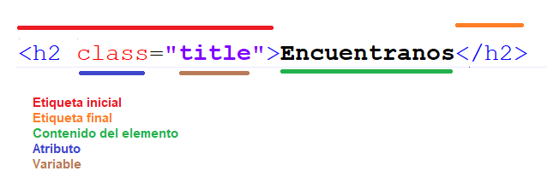

Figura 3 Partes de un elemento HTML. Fuente: propia.

Ahora veremos distintos tipos de elementos que pueden encontrarse en este lenguaje:

* Contenedores. Uno de los elementos principales ~~elementos~~ de las páginas webs son los contenedores <div>, estos contenedores agrupan los elementos de su interior.
* Elementos presentacionales. Otros elementos son los llamados presentacionales, y son para modificar el estilo del texto. Pueden ser <b> (negrita), <i> (itálica), <strong> (énfasis fuerte) o <em> (énfasis).
* Elementos estructurales. También están los elementos estructurales, que especifican la función del texto, por ejemplo, <h2> (encabezado de segundo nivel).
* Elementos hipertextuales. Por último, el elemento hipertextual. Este elemento sirve para relacionar la web con el contenido externo con el que enlaza. El elemento ancla <a> utiliza el atributo “href” para referenciar una web. Otro elemento para enlazar, en este caso imágenes, sería <img>, cuyo atributo “src” contiene la ruta para dicha imagen.

### 2.1.2 Partes de un HTML

Una vez vistos los posibles elementos que tiene una web, vamos a pasar a las partes del código.

El código HTML debe iniciarse definiendo el tipo de documento con la etiqueta <!DOCTYPE html>. A continuación, se pone la etiqueta <html> (cerrándola), y dentro de esta etiqueta hay que definir otras ~~2~~ dos, la cabeza de la página y el cuerpo.

La cabeza se define con la etiqueta <head>, y dentro de ella se definen:

* Links. Estos links son utilizados para referencias los archivos css y fuentes a utilizar. Se utiliza la etiqueta <link>.
* Título. El título que tiene el documento HTML debe ser escrito dentro de la etiqueta <title>.
* Etiquetas de metadatos. Las etiquetas con metadatos son aquellas en las que se pueden incluir descripciones, el formato de caracteres utilizado, el autor y este tipo de información.

También se debe definir el cuerpo con la etiqueta <body>, y es dentro de esta donde van a definirse los componentes para la página web, tanto visuales (contenedores, títulos, párrafos, etc) como no visuales (scripts).

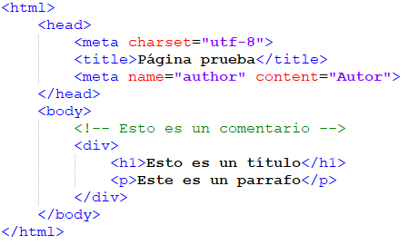

Figura 4 Ejemplo de una estructura HTML. Fuente: propia.

## 2.2 CSS

Las siglas CSS significan “Cascading Style Sheets” (W3C, CSS. https://www.w3.org/Style/CSS/) y consiste en un lenguaje de diseño gráfico que permite definir el aspecto de un documento estructurado escrito en un lenguaje de marcado. No solo se puede usar en archivos HTML, sino en cualquier archivo de tipo XML (SVG, XHTML, RSS, etc).

CSS está pensado para separar el contenido del documento de su estética. Esta separación permite modularizar el estilo, facilitando así las modificaciones estéticas de la web y también compartir ese estilo entre diferentes archivos HTML. Pero no solo podemos aplicar el mismo estilo a diferentes HTML sino que esto permite aplicarle diferentes estilos a una misma web cambiando únicamente la referencia de esta hoja de estilos (para ver todas las propiedades que puede tener un CSS, visitar Apéndice 1).

Esta especificación implementa un sistema con prioridades de aplicación para los casos en los que se esté aplicando una misma regla a un elemento concreto.

Los estilos se pueden aplicar a todos los elementos de un tipo, como podrían ser todos los contenedores (<div>), o una o varias etiquetas.

Para aplicar un estilo a todos los elementos de un tipo, se debe referenciar el CSS en el documento y definir la clase, escribiendo el identificador de una etiqueta seguido de “.” y el nombre del estilo, así como de su definición. Por ejemplo: *“div.clase { margin-top: 10px; }”*.

En el caso de crear un identificador único para un solo contenedor, deberemos asignar ese id a la etiqueta. En la definición escribiremos “#” y el nombre del identificador y definición del estilo a continuación. Por ejemplo: *“<div id=”identificador”>” en el HTML y “#identificador {margin-top: 10px; }” en el CSS.*

Para aplicar ese estilo a varias etiquetas y no solo a una, se utilizan las clases. La definición de una clase sería igual que para un identificador, pero cambiando la almohadilla por un punto. Para aplicarlo en la etiqueta correspondiente se escribirá class=”clase” como atributo de la etiqueta. Por ejemplo: “<div class=”clase”>” en HTML y “*.clase {margin-top: 10px; }”.*

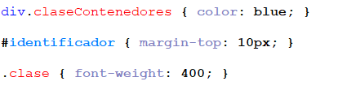

Figura 5 Ejemplo declaraciones CSS. Fuente: propia

Por último, tendríamos las pseudo-clases, que aplican formato con información externa. Esta información puede ser, por ejemplo, la posición del ratón sobre un elemento (definido con la clase “hover”). Un enlace que ya ha sido visitado utiliza la etiqueta “visited”. Para detectar cuando se hace click sobre un elemento se utiliza la clase “active”.

Para aplicar estas pseudo-clases, se debe escribir “:” y el nombre de la pseudo clase detrás del nombre de la clase o identificador al que queramos aplicarlo. Por ejemplo: *“.clase:hover { color: red; }”*.

Para información más detallada: https://www.w3schools.com/css/css_pseudo_classes.asp.

## 2.3 JavaScript

JavaScript (JavaScript. https://www.javascript.com/) es un lenguaje de programación interpretado (traducido a código máquina por un intérprete). Las características de este lenguaje son las siguientes:

* Orientado a objetos. Es decir, contiene clases para la definición de objetos.
* Basada en prototipos. Las clases no están instanciadas, los objetos generados clonando otro o siendo escritos por el programador.
* Imperativo. Se le indica al ordenador como realizar la tarea.
* Débilmente tipado. Significa que teniendo una variable de un tipo, puede ser usada como una variable de otro tipo diferente.
* Dinámico. Los tipos de las variables se definen en tiempo de ejecución.

Aquí podemos ver un ejemplo de código en JavaScript, donde ~~ver~~ podemos observar la sintaxis que implementa:

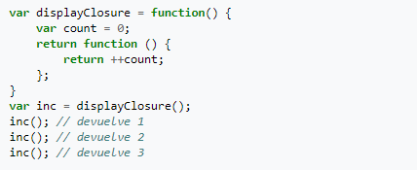

Figura 6 ódigo de ejemplo JavaScript. Fuente: https://es.wikipedia.org/wiki/JavaScript

JavaScript es un dialecto basado en ECMAScript, ~~que es~~ una especificación de lenguajes de programación dinámicos y orientados a objetos. Los cuales suelen estar implementados dentro de la mayoría de los navegadores. ~~Los navegadores suelen incluir una implementación estándar de ECMAScript.~~ JavaScript está implementado en la mayoría de los navegadores y es el lenguaje de este tipo más extendido de todos. Aun así las empresas implementan los que ellos consideran relevantes en el ámbito de internet, ~~los que quiere,~~ como por ejemplo hace Microsoft con la inclusión de JScript en Internet Explorer, ya que JScript esde su propiedad.

Para incluir un script en HTML, hay que referenciar el archivo “.js” donde se incluya el script que deseamos usar o declararlo en el propio HTML.



Figura 7 Ejemplo importación JavaScript. Fuente: Propia

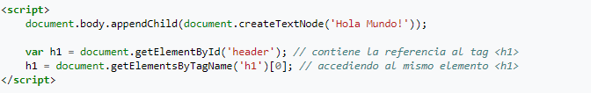

Figura 8 Ejemplo declaración script en HTML. Fuente: https://es.wikipedia.org/wiki/JavaScript

## 2.4 GitHub

GitHub es un repositorio para alojar proyectos que utiliza el sistema para control de versiones llamado Git. Git fue lanzado en abril de 2005, desarrollado por Linus Torvalds, permite llevar un registro de los cambios en archivos de código fuente cuando trabajamos con muchos de ellos. Este control también facilita el trabajo en paralelo dentro de un grupo de desarrollo. Esta licencia es libre, por lo que muchas empresas montan repositorios propios o comerciales con esta base.

La utilización de GitHub también es gratuita, lo que implica que se almacenen los proyectos de forma pública, aunque permite pagar por un servicio para almacenaje privado. Actualmente este sistema es propiedad de Microsoft (<https://www.microsoft.com/>), que lo compro el 4 de junio del 2018.

Los comandos implementados para su utilización son los siguientes (Wikipedia Git: https://es.wikipedia.org/wiki/Git#%C3%93rdenes_b%C3%A1sicas):

* git fetch. Descarga los cambios realizados en el repositorio remoto.
* git merge <nombre_rama>. Impacta el proyecto de la rama en la que estás situado sobre la rama “nombre_rama”.
* git pull. Combinación de los comandos fetch y merge.
* git commit -am “<mensaje>”. Confirma los cambios que se hayan realizado y le asocia el mensaje como descripción.
* git push origin <nombre_rama>. Sube la rama al servidor remoto.
* git status. Muestra el estado en el que se encuentra la rama.
* git add <nombre_archivo>. Realiza el tracking del archivo “nombre_archivo”.
* git checkout -b <nombre_rama_nueva>. Crea una nueva rama a partir de la actual y salta a ella.
* git checkout -t origin/<nombre_rama>. Si “nombre_rama” existe en el repositorio, crea una copia local de esa rama.
* git branch. Lista las ramas locales.
* git branch -a. Lista las ramas locales y remotas.
* git branch -d <nombre_rama>. Elimina la rama “nombre_rama” de manera local.
* git push origin <nombre_rama>. Raliza un commit desde el origin local a la rama “nombre_rama”.
* git remote prune origin. Actualiza tu repositorio remote.
* git reset -hard HEAD. Elimina los cambios a los que no se les haya hecho commit.
* git revert <hash_commit>. Invierte el commit realizado, identificado por “hash_commit”.

### 2.4.1 GitHub Pages

GitHub Pages es una funcionalidad que implementa GitHub, que te permite servir tu web desde el repositorio.

Para poder servir una web de esta manera, se debe crear un nuevo repositorio con el siguiente nombre: *nombreDeUsuario*.GitHub.io, de esta manera, GitHub lo detecta como que tiene que servir una web y nos permite acceder a ella a través de internet.

El dominio que tienen las páginas alojadas con este sistema es el mismo que el nombre del repositorio, la URL sería: “https://*nombreDeUsuario*.GitHub.io.”. Pero GitHub también permite asociar esta página a un dominio que tengamos.

La web, una vez entregada, será subida por parte del grupo de innovación docente a un dominio reservado por la universidad, haciendo uso de la aplicación Filezilla (<https://filezilla-project.org/>).

# 3 ~~Plantilla~~ WrapBootstrap Template

Como se ha explicado previamente, la remodelación de la web parte de una plantilla comprada en la web WrapBootstrap. Esta web se dedica a hacer plantillas HTML con CSS y JavaScript incorporados. La plantilla incluye varios estilos y componentes diferentes para poder elegir cual nos gusta más o se adapta más a nuestras necesidades.

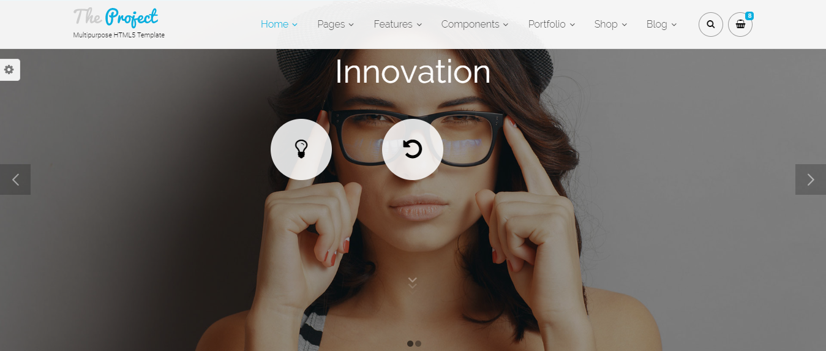

Figura 9 Índice plantilla WrapBootstrap

## 3.1 WrapBootstrap

WrapBootstrap (WrapBootstrap. https://wrapbootstrap.com/) es la empresa a la que se ha comprado la plantilla de este proyecto. Dicha plantilla se llama *“The Project – Multipurpose Template”* (WrapBootstrps The project multipurpose template. https://wrapbootstrap.com/theme/the-project-multipurpose-template-WB0F82581)*.*~~y tiene un precio de 20$.~~

La plantilla viene dividida por carpetas según temática: css, js, fonts, Bootstrap, sass, php, images, plugins, etc.

Esta empresa va actualizando sus plantillas con el tiempo, y pese a que esta plantilla salió hace tres ~~3~~ años, la última actualización se hizo hace 4 meses (fecha: agosto-2018).

~~La propia plantilla es un escaparate con todos los componentes y funcionalidades que trae, para que puedas navegar por ellos fácilmente y coger el te guste de una manera sencilla y práctica.~~

La propia plantilla, nos muestra todos los elementos y opciones que tiene, tanto los componentes como las funcionalidades incluidas. Esto simplifica enormemente el proceso de selección de los componentes y scripts.

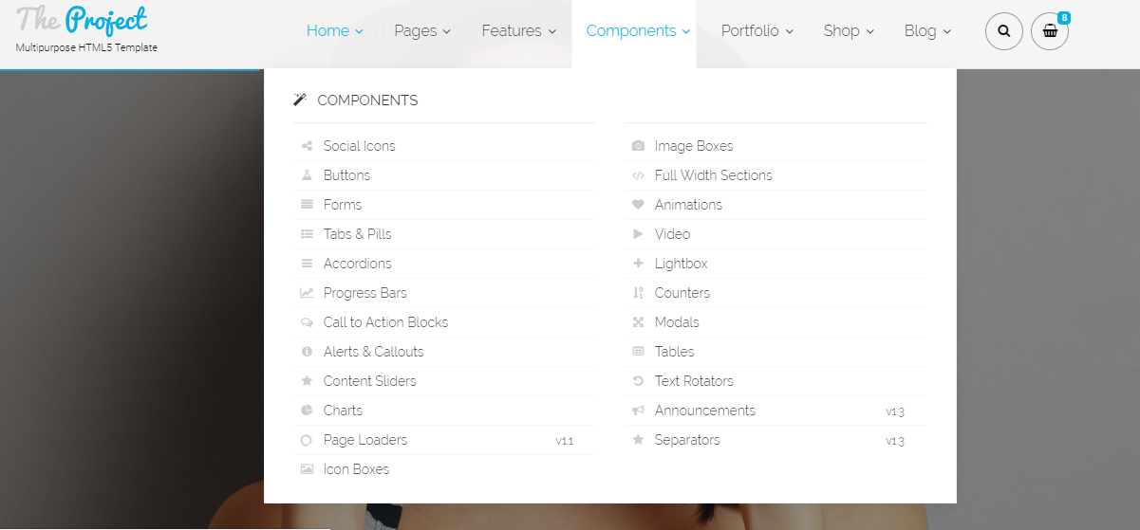

Figura 10 Navegación plantilla WrapBootstrap

## 3.2 Bootstrap

Bootstrap es una framework (marco de trabajo) para el diseño de sitios y aplicaciones web. Esta biblioteca contiene tipografías, menús, formularios y más elementos basados en HTML y CSS, así como extensiones adicionales de JavaScript.

Para usarlo debemos descargar la hoja de estilo Bootstrap y referenciarla desde nuestra página web, así como los scripts JS que queramos utilizar en nuestra página.

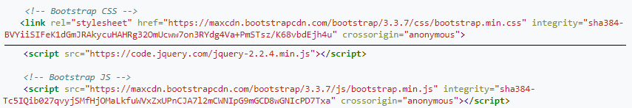

Figura 11 Referencia de css y js. Fuente: Plantilla Wrapbootstrap.

# 4 Desarrollo de la web

A continuación, se van a analizar los pasos seguidos en la realización de este proyecto y las herramientas utilizadas para ello.

## 4.1 Planteamiento

Para abordar el desarrollo de la web había que dividir el trabajo en diferentes fases~~, se decidió dividirlo en 3~~:

* Diseño de la página web.
* Aprendizaje de las tecnologías a utilizar.
* Creación de la web.

El diseño de la web se hizo mirando la web antigua y usando un cuaderno y una Tablet para hacer bocetos de como organizarla. Se analizó cómo dividir la web para que estuviera mejor organizada y que fuera mas fácil a la hora de programarlo.

Mientras se diseñaba la web, al mismo tiempo se estudiaban principalmente las tecnologías HTML, CSS y JavaScript. También se aprendió un poco sobre JQuery, Bootstrap y GitHub Pages.

Una vez hecho esto, se procedió a la remodelación de la web. Este proceso se explicará a continuación, en el punto 4.2.

## 4.2 Modo de trabajo

Ahora vamos a explicar como se trabajaba y que procedimientos se seguían para cada tarea.

Al principio del proyecto se trabajaba en paralelo en el diseño y el aprendizaje de las tecnologías, una vez terminadas las dos anteriores se procedió al desarrollo de la web.

El diseño de la web se realizó mediante la elaboración de bocetos, para ir perfilando el aspecto que queríamos de la web. Estos bocetos se han realizado tanto en papel (por comodidad) como en una Tablet (por portabilidad). ~~(los cuales se han perdido), en cualquier momento libre que se tuviera.~~ Los bocetos que se muestran a continuación fueron realizados con la Tablet.

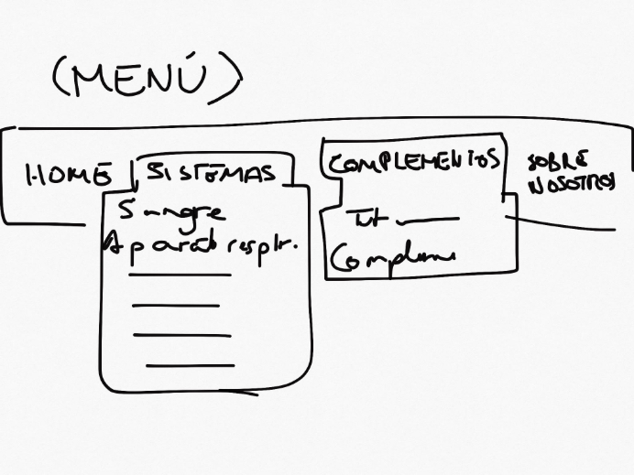

Figura 12 Boceto menú de navegación. Fuente: propia

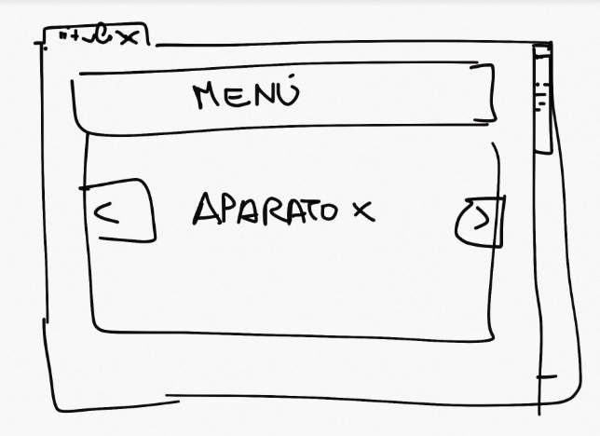

Figura 13 Boceto página home. Fuente: propia

Respecto al aprendizaje de las tecnologías~~, se leyó partes de libros, webs y se vieron tutoriales en youtube (canal: pildorasinformaticas) para complementar y entender la teoría que se había leído.~~, se han tenido en cuenta varios medios para la consulta de la documentación, entre ellos encontramos: libros, artículos online, páginas webs con documentación, youtube, etc.

P~~or último, se empezó con el desarrollo. Para esta tarea, necesitábamos tener un espacio de tiempo algo más amplio, ya que en 10 minutos no se podía prepararte, trabajar y guardar los cambios en el repositorio. Cada vez que se trabajaba, se intentaban tener 2 horas libres como mínimo e ir a un sitio tranquilo, como la biblioteca.~~

Para el guardado del proyecto se ha utilizado la plataforma GitHub. Cada vez que se iba a empezar a trabajar, si no era el ultimo dispositivo donde se había subido modificaciones, había que actualizarlo con la información del repositorio.

Para crear una página, se miraban las plantillas HTML que teníamos y se buscaba una que cuadrara con lo que intentábamos hacer para esa página concreta. Una vez seleccionada la página, se quitan todas las etiquetas con elementos que no queramos. Ejemplo: en estas imágenes se puede apreciar como retiramos la cabecera de la parte superior de la página. ~~de arriba.~~



Figura 14 Ejemplo quitando elemento. Fuente: propia

Para quitar esto, lo abrimos en un navegador, en nuestro caso Chrome, y le damos a inspeccionar elemento encima del deseado. Así veremos en que parte del código HTML se encuentra, y pasando el cursor por encima del elemento se señalará en azul.

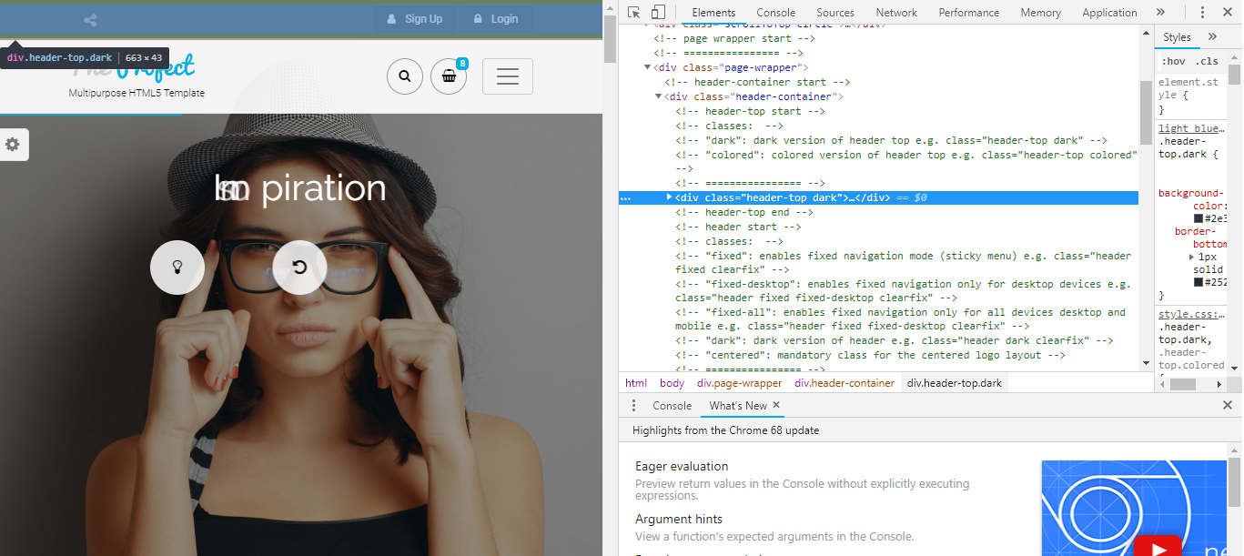

Figura 15 Inspección de elemento. Fuente: propia

Una vez identificado el elemento, editamos el HTML para eliminarlo o modificarlo.

Tras eliminar o añadir los elementos deseados en la web, se sube al repositorio el proyecto actualizado. Para ello, utilizamos la aplicación de GitHub, primero creando un “commit” y tras esto le damos a actualizar (push).

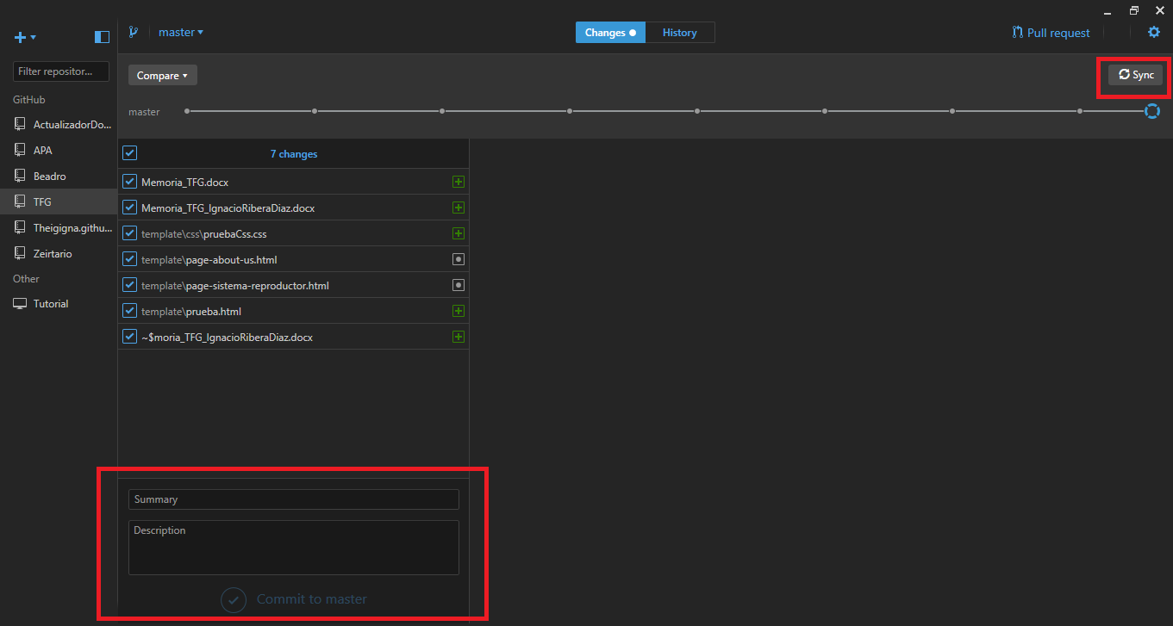

Figura 16 Commit y push en GitHub. Fuente: propia

Respecto a las ~~etiquetar~~ etiquetas utilizadas en el proyecto, lo más común han sido contenedores, párrafos, títulos y referencias. Para los contenedores, una de las clases más usadas fue la clase “row”, de Bootstrap, que permite generar un contenedor donde los elementos que se incluyan en él estén en la misma línea horizontal. Esta clase se combinaba muy bien la clase columna~~, con otra que servía para hacer contenedores en columna con un determinado ancho: “col-md-XX”, donde “XX” es el ancho de la columna.~~ se define como “col-“, hay 3 variante, “col-sm”, “col-md” y “col-lg”. Después tienen definido el tamaño de la columna, por ejemplo: “col-md-12”.

## 4.3 Herramientas

~~Ahora veremos las herramientas y dispositivos para la realización del proyecto.~~

### 4.3.1 Dispositivos

Durante la remodelación de la web, se han utilizado diferentes dispositivos y utensilios que explicaremos a continuación.

Para el diseño se utilizaron tanto papel y boli, como un iPad 2017 con un lápiz táctil. Con estas dos ~~2~~ cosas, se hacían los bocetos en los que se ha basado el rediseño de la web. ~~Aunque con el iPad, no solo se han hecho bocetos, sino que también se ha leído documentación sobre las tecnologías que se explicaron en el punto 3. Se han leído tanto webs como libros desde el dispositivo, y también ha permitido el acceso a tutoriales a través de youtube.~~

Por otro lado tenemos los ordenadores ~~tenemos al más importante, el ordenador~~. En este caso, hemos utilizado 2, un HP de sobremesa All-In-One de 27 pulgadas, con 16GB de memoria RAM y un Intel Core i7-3770S. El otro PC utilizado fue un ordenador portátil Asus de 15 pulgadas, con 6GB de memoria RAM y un procesador Intel Core i5-4200U. Gracias al uso del repositorio o memorias USB, el cambio de ordenador para trabajar fue muy sencillo.

### 4.3.2 Programas

Para la edición del código HTML y CSS, se utilizaron tres editores de texto diferentes:

* Sublime Text 3
* NotePad++
* Visual Code

Sublime Text 3, ha sido utilizado para ~~comentar~~ comenzar a limpiar una web para poder usarla en la nuestra. Con la disposición de colores por defecto y la barra lateral para ver el código entero, ubicarse en el código era muy sencillo y ~~hacia~~ hace la limpieza bastante rápida. Este programa estaba instalado únicamente en el portátil, que es donde se realizaron las limpiezas de las plantillas.

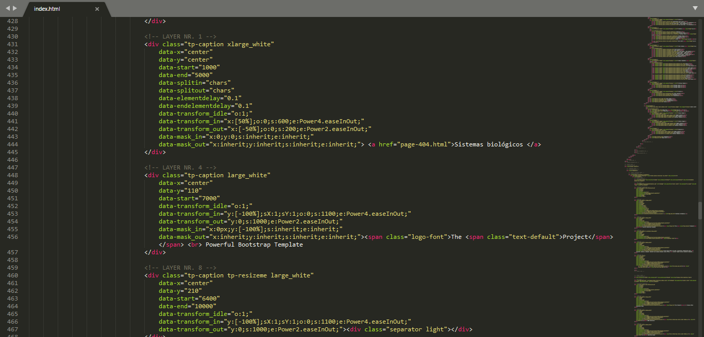

Figura 17 Ejemplo visualización Sublime Text. Fuente: propia.

NotePad++ se utilizaba para la edición propiamente dicha de la web. Una vez teníamos una plantilla limpia, los contenedores y elementos se añadían con este editor. Pese a no estar especializado para web, ~~el haber trabajado con el durante bastante tiempo,~~ es un editor de texto muy extendido y ya se había trabajado con él previamente, esto hace que fuera muy sencillo utilizarlo para esta tarea.

Por último, Visual Code. Este editor se usaba, sobre todo, para buscar la clase CSS correspondiente que referenciaba la web, pero también para editarlos de manera sencilla.

### 4.3.3 Almacenamiento

Para el almacenamiento del proyecto se han utilizado dos medios diferentes.

Por una parte, tenemos las memorias USB, que utilizábamos en la etapa más temprana del proyecto, para poder llevarlo siempre encima y editar en cualquiera de los dos ordenadores disponibles.

Una vez el proyecto fue creciendo, se creo un repositorio en GitHub para poder tener control de versiones. Además, no complicaba el cambio de un ordenador a otro, sino que lo simplificaba.

Una vez se tenían varias páginas que probar, se creo otro repo para subirlo y que GitHub sirviera la página. Para esto se debe crear un repositorio con nombre: “nombreUsuario.GitHub.io”, de esta forma, GitHub detecta que tiene que actuar como servidor de la web.

# 5 Resultado

Este es el aspecto que tenía la antigua web cuando entrabas.

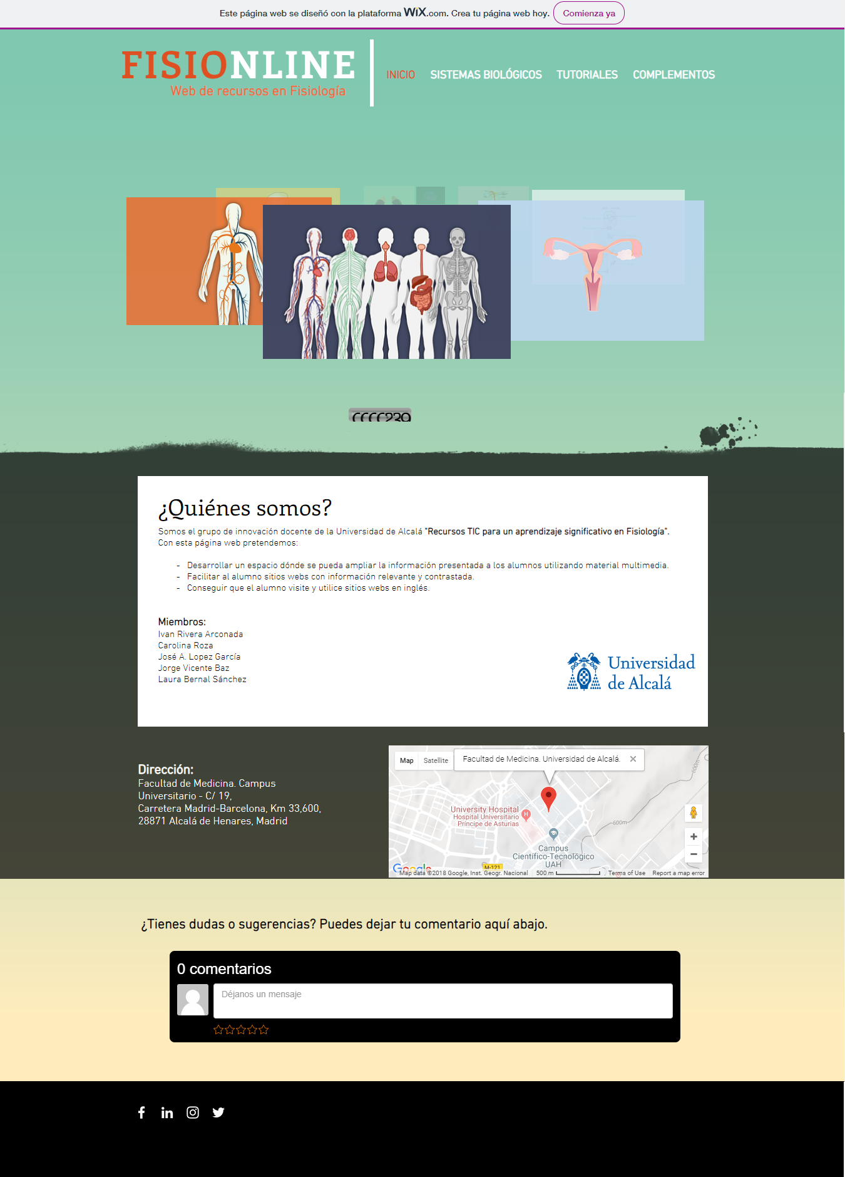

Figura 18 Índice página antigua. Fuente: https://fisionlineuah.wixsite.com/fisionline

Para empezar, tenía publicidad de la web utilizada para su creación tanto arriba del todo, como abajo, con los iconos de sus redes sociales. La primera vista nos muestra un grupo de imágenes rotando, cada una asociada a un sistema o aparato. Encima se encuentra el menú de navegación, y si bajamos un poco nos encontramos con un contador de visitas y una sección de “about us”, con información y la dirección del centro. Por último, ~~última~~ tenemos una sección de comentarios, la cual no se ha usado nunca.

Viendo esto, la primera impresión es que está muy recargado, las secciones de “about us” y comentarios deberían ser secciones aparte en otra página diferente. A parte, ~~Además~~, la sección de comentarios está desaprovechada, ya que nadie la utilizaba.

Además de todo esto, la paleta de colores daba una impresión bastante envejecida, ~~mala,~~ ya que los colores no cuadraban mucho. Este aspecto se notaba sobre todo en el menú de navegación.

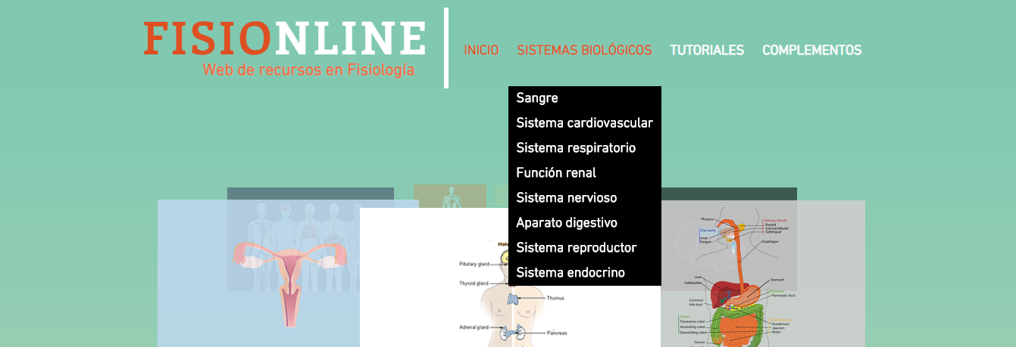

Figura 19 Menú de navegación página antigua. Fuente: https://fisionlineuah.wixsite.com/fisionline

La decisión que se tomó fue hacer una página principal con únicamente las secciones rotando y el menú de navegación. Pero el aspecto de las imágenes también se quería cambiar.

La sección “about us” se decidió mover a una página nueva, y la de comentarios eliminarla directamente. El desplazamiento de la sección “about us” se decidió: por temas estéticos, ya que no quedaba bien tener esa información en la portada de la página web, y por la comodida de poder añadir nueva información sin sobrecargar la página principal. La sección de comentarios en cambio se decidió quitar directamente, en lugar de moverla junto con la de “about us” o crear una propia, se decidió eliminar debido a su nulo uso.

A continuación, veremos la nueva página principal junto al menú y la página de “about us”:

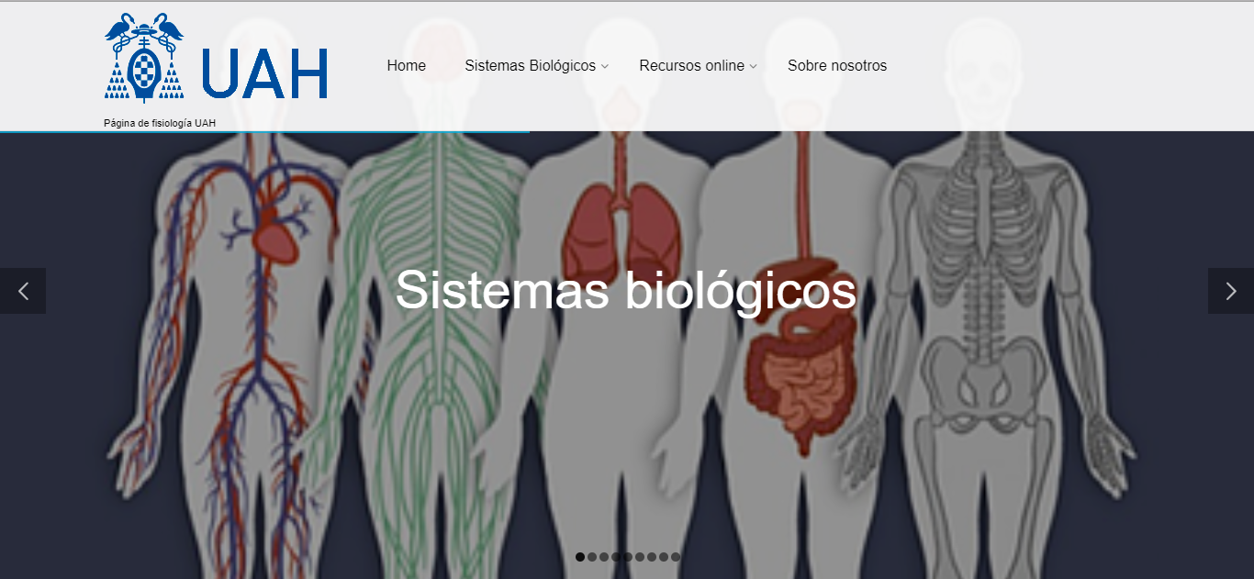

Figura 20 Página principal. Fuente: propia.

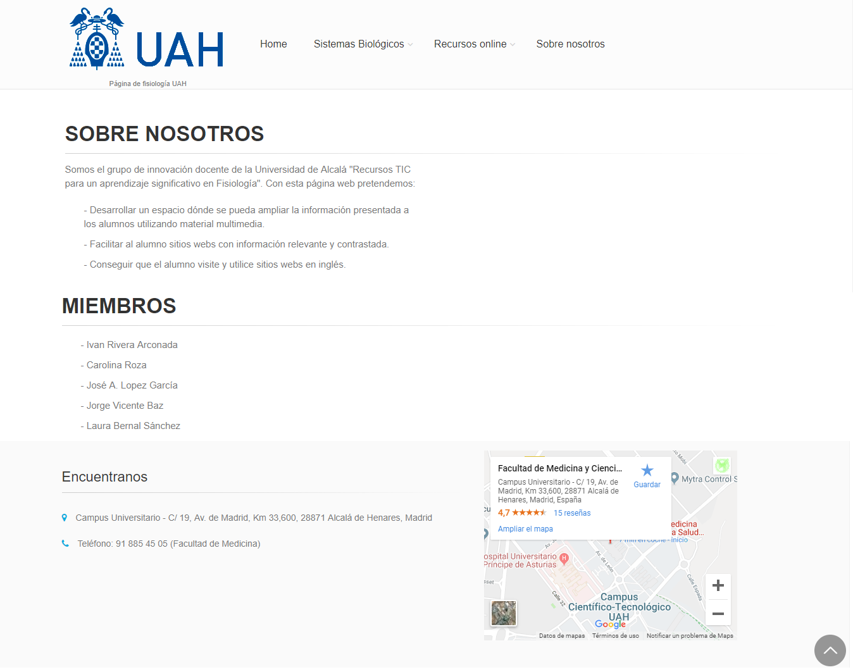

Figura 21 Página about us. Fuente: propia.



Figura 22 Menú de navegación. Fuente: propia.

En cuanto a las páginas de tutoriales y complementos, se juntaron en una sola sección llamada “Recursos online”.

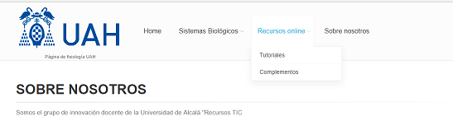

Figura 23 Menú recursos online. Fuente: propia.

La sección de aparatos y sistemas, llamada sistemas biológicos, incluye todas las páginas de aparatos y sistemas. El contenido de dichas webs, así como el de recursos online, se mantiene, pero cambiando el estilo, la página queda más cómoda a la vista. Para ver el cambio, se adjuntan una foto de una parte de la misma página antes y después.

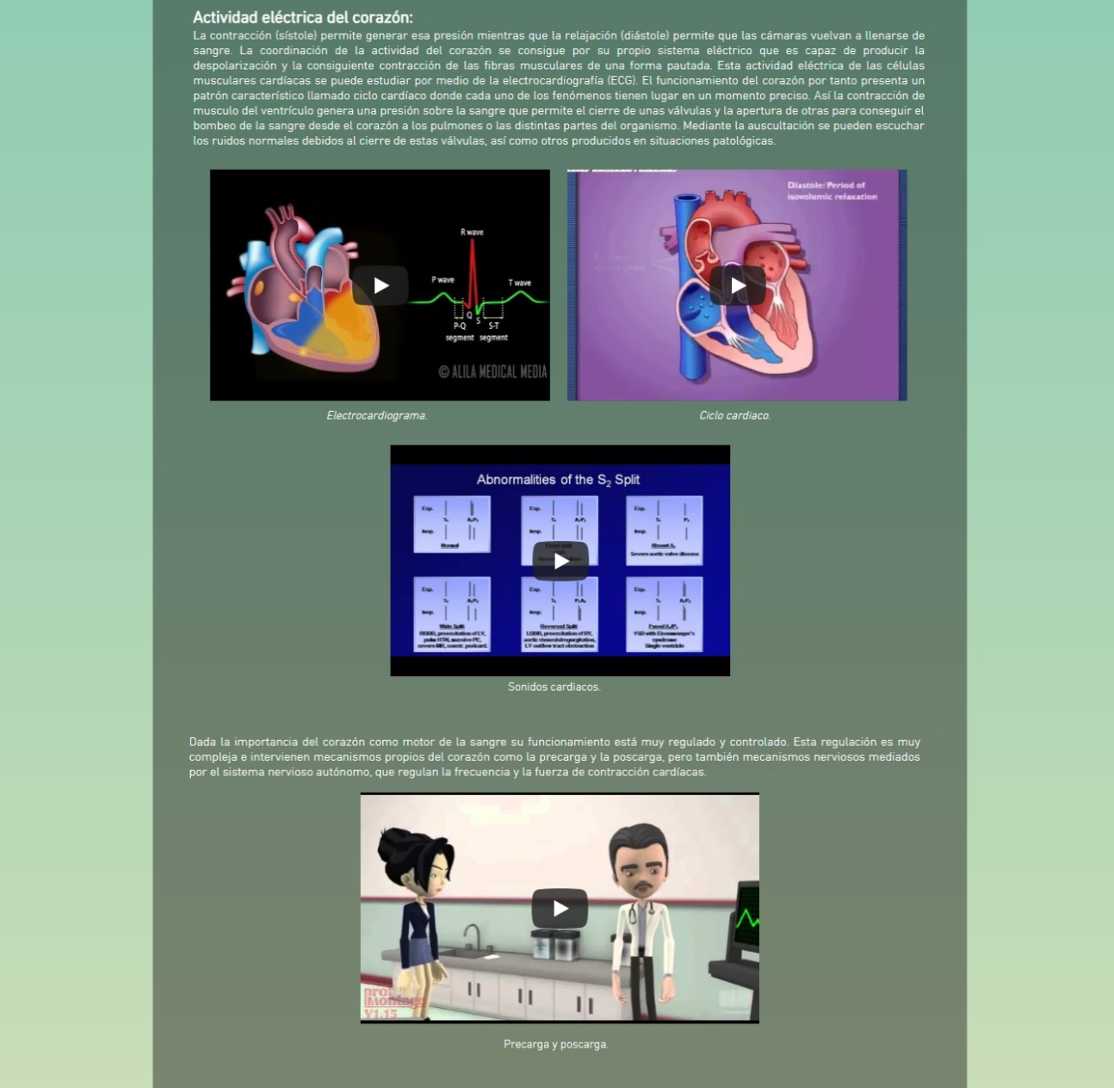

Figura 24 Actividad eléctrica del corazón, página antigua. Fuente: https://fisionlineuah.wixsite.com/fisionline

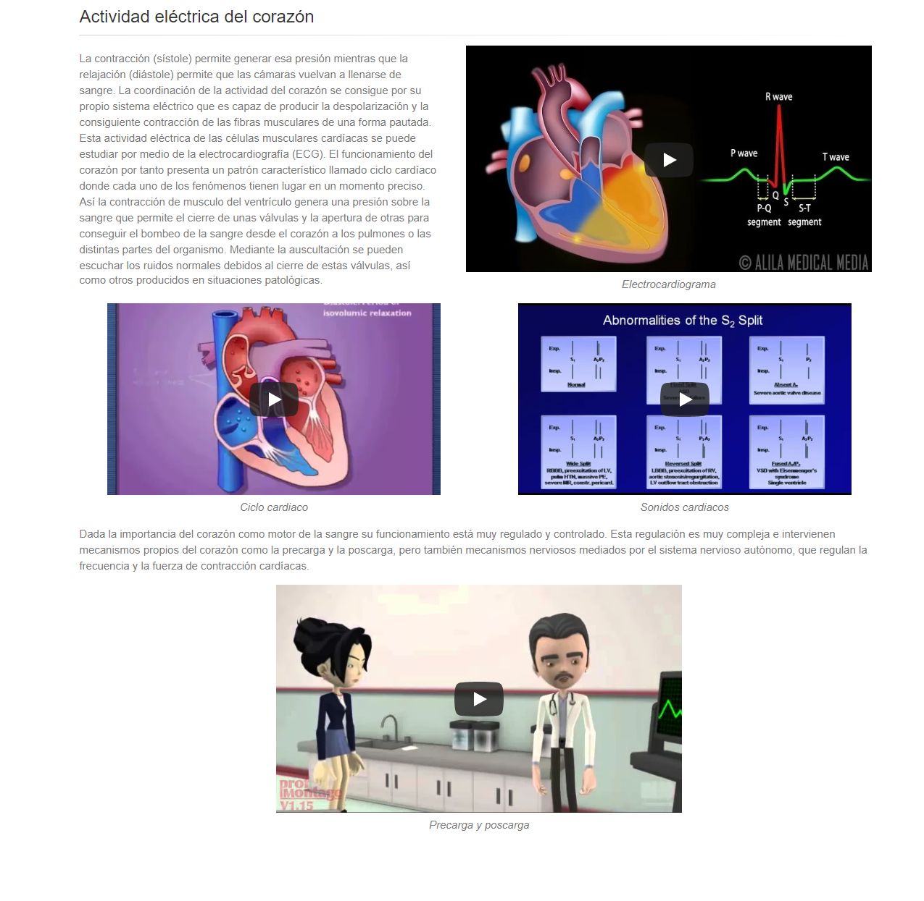

Figura 25 Actividad eléctrica del corazón, página nueva. Fuente: propia

Por último, hay que destacar las dos~~2~~ últimas modificaciones: la eliminación del menú de sistemas biológicos al final de las páginas, sustituido por el menú que se encuentra en la parte superior de la web, que se queda fijo arriba mientras bajamos por la página. ~~se desplaza junto a la web mientras se hace scroll hacia abajo.~~ También se ha añadido un botón abajo a la derecha, que permite retornar a la parte superior de la página de manera directa, sin necesidad de utilizar el scroll ~~directamente~~.



Figura 26 Menú inferior, página antigua. Fuente: https://fisionlineuah.wixsite.com/fisionline



Figura 27 Menú superior reducido, página nueva



Figura 28 Botón para subir hasta arriba (paste inferior derecha). Fuente: propia.

Para implementar que el menú de navegación se quede siempre en la parte superior de la página web, se debe añadir la clase “fixed” a la cabecera.



Figura 29 Clase "fixed" para cabecera. Fuente: plantilla WrapBootstrap

Y para el botón, usaremos la clase suministrada por Bootstrap llamada: “scrollToTop”. Deberá declararse justo después del inicio de la etiqueta <Body>.



Figura 30 Botón para subir a la parte superior. Fuente: plantilla WrapBootstrap

# 6 Presupuesto

Para contabilizar los gastos tenemos que tener en cuenta varias cosas: el material utilizado para la realización del proyecto y el tiempo dedicado para realizar el trabajo.

En cuanto a gastos en material para la realización del proyecto serían:

* Plantilla WrapBootsrap 🡪 20€
* Libros HTML/CSS/JavaScript 🡪 70€

Luego tendríamos las horas invertidas en el proyecto, que se pueden dividir en los siguiente:

* Hacer bocetos y diseñar como hacer las páginas 🡪 30 horas.
* Leyendo documentación sobre HTML, CSS y JavaScript 🡪 150 horas.
* Creando los archivos HTML para la página 🡪 230 horas.
* Memoria proyecto 🡪 20 horas.

Sumando todo, el coste del proyecto ha sido de 430 horas y 90 euros.

Si el coste del trabajo fuera de 10€ la hora, el coste total del proyecto sería de 4390€.

# 7 Conclusiones

Ahora finalizaremos con unas conclusiones extraídas de la realización del proyecto.

~~Una de las más importantes ha sido documentarse antes de ponerse a tocar el código, una vez que sabes del tema, la edición de un HTML es mucho más sencilla. También, antes de editar las webs, es muy recomendable hacer el diseño, si no, se perderá mucho más tiempo pensando qué hacer y cómo hacerlo.~~

Una de las más importantes ha sido el estudio previo de documentación relacionada tanto como con la web como con los lenguajes que se utilizarían. Documentándose previamente de manera correcta, el trabajo sobre la página se simplifica enormemente. Pero no solo es importante la documentación, también es relevante el diseño con antelación del aspecto de la web, evitando así verse forzado a improvisar y no mantener un estándar en la página.

~~Otra cosa importante ha sido el uso del repositorio, es una manera muy sencilla de tener un control sobre todas las modificaciones que se han hecho en el código. Junto a esto, llevar un USB con una copiar del proyecto es también muy útil. Si estás fuera de tu zona de trabajo y tienes algo de tiempo para editar, pero sin internet, puedes sacar el proyecto del USB y trabajar sobre él.~~

El siguiente aspecto destacable, no muy común entre los alumnos de un Grado, es el uso de un repositorio. El uso de un repositorio permite el control sencillo y completo del proyecto que se esté elaborando. Estos “controles de versiones”, como son llamados comúnmente, sirven para hacer comparaciones entre una subida del proyecto y otra, pudiendo detectar modificaciones no deseadas o difícilmente localizables de una manera rápida.

El uso de un USB también lo consideramos recomendable, debido a que nos ha sido de ayuda durante el proyecto. Si en algún momento tienes que viajar y no puedes llevarte el ordenador donde estás trabajando, y no tienes la seguridad de que vaya a haber internet en tu destino para poder descargar el repositorio, lo mejor es meter el proyecto a una memoria USB por si acaso. No requiere conexión a internet y permite la modificación del proyecto en diferentes ordenadores sin necesidad de actualizar el proyecto cada vez que se cambie de dispositivo.

~~Respecto al CSS, la lectura de las hojas de estilos ha sido muy tediosa, las clases se combinan y acabas teniendo una hoja muy compleja de entender y editar.~~

En cuanto al uso de las hojas de estilos CSS, se recomienda su lectura directamente en las páginas modelo que proporciona la plantilla. Las hojas de estilos suelen tener una longitud considerable, lo cual complica la lectura y comprensión de esta. Para poder encontrar estos estilos, lo más sencillo es la inspección de elemento en un navegador. Leyendo de esta manera los estilos implementados por los componentes de la página, podemos entender mejor el estilo, sabiendo a grandes rasgos sus propiedades con su visualización y la lectura de los comentarios del código. Una vez hecho esto, si nos metemos al archivo CSS, podremos encontrarlo y entenderlo de manera más sencilla.

Por último, comentar la manera de consultar la documentación utilizada. Hemos podido comprobar que, pese a que todo lo podemos encontrar en internet, el uso de libros en formato físico puede agilizar los procesos de consulta. En el caso de que se esté trabajando en un ordenador con acceso a una única pantalla, el hecho de estar cambiado contantemente de ventana puede distraernos del elemento con el que estamos trabajando. Si en lugar de consultar internet o libros digitales, tenemos el libro en físico en la mesa, el tiempo de consulta se reduce drásticamente.

# 8 Bibliografía

## 8.1 Webs

Lista de propiedades CSS. <http://www.mclibre.org/consultar/amaya/css/css-propiedades.html>

Wikipedia. <https://es.wikipedia.org>

W3C. <https://www.w3.org/>

W3C España. <https://www.w3c.es/>

W3Schools. <https://www.w3schools.com/>

GitHub. https://github.com/

GitHub Pages. <https://pages.GitHub.com/>

Git. https://git-scm.com/docs

Youtube, canal: pildorasinformaticas. <https://www.youtube.com/channel/UCdulIs-x_xrRd1ezwJZR9ww?&ab_channel=pildorasinformaticas>

Gutiérrez, R. T. (2014, 10 de Marzo). El inicio de la Web: historia y cronología del hipertexto hasta HTML 4.0 (1990-99). ArtefaCToS. Recuperado de: <http://revistas.usal.es/index.php/artefactos/article/viewFile/12423/12757>

## 8.2 Libros

Gauchat, J. D. (2017). El gran libro de HTML5, CSS3 y JavaScript. Barcelona, España: Marcombo.

Kennedy B., Musciano C. (1996). Html y Xhtml: La Guia Definitiva; Chuck Musciano , O’Reilly Media

Duckett J. (2011) HTML & CSS: Design and Build Web Sites. Wiley John + Sons

Duckett J. (2014) JavaScript and JQuery: Interactive Front-End Web Development. Wiley John + Sons

Duckett J. (2004) Beginning Web Programming with HTML, XHTML, and CSS. Willey John + Sons

Duckett J.(2009) Beginning HTML, XHTML, CSS, and JavaScript. Wiley John + Sons

Spurlock J. (2013) Bootstrap: Responsive Web Development. O’Reilly Media

Mastering Bootstrap 4; Benjamin Jakobus, Jason Marah. Jakobus B., Marah J. (2016) Mastering Bootstrap 4. Packt.

# Apendice 1

Fuente: <http://www.mclibre.org/consultar/amaya/css/css-propiedades.html>

|  |  |  |
| --- | --- | --- |
| **Tipos** | | |
| **Propiedad** | **Descripción** | **Valores** |
| contador | Contador | counter(nombre, estilo) |
| [familia-genérica](http://www.mclibre.org/consultar/amaya/css/css-fuente.html" \l "font-family) | Familia genérica de fuente | cursive | fantasy | monospace | serif | sans-serif |
| forma | Forma | rect(top, right, bottom, left) |
| [tamaño-absoluto](http://www.mclibre.org/consultar/amaya/css/css-fuente.html" \l "tamano-absoluto) | Tamaño absoluto de fuente | xx-small | x-small | medium | large | x-large | xx-large |
| [tamaño-relativo](http://www.mclibre.org/consultar/amaya/css/css-fuente.html" \l "tamano-relativo) | Tamaño relativo de fuente | larger | smaller |
| uri (para [imagen de fondo](http://www.mclibre.org/consultar/amaya/css/css-fondos.html" \l "background-image) o [fuentes web](http://www.mclibre.org/consultar/amaya/css/css-fuentes-web.html" \l "webfonts)) | Dirección absoluta o relativa | url("ruta_y_nombre_de_archivo") |
| **Reglas arroba** | | |
| **Propiedad** | **Descripción** | **Descriptores / Características** |
| [@import](http://www.mclibre.org/consultar/amaya/css/css-fuentes-web.html" \l "webfonts) | Importar recurso | url(...) |
| [@font-face](http://www.mclibre.org/consultar/amaya/css/css-fuentes-web.html" \l "webfonts) | Fuente web | font-family, src, font-style, font-weight, font-stretch, unicode-range, font-variant, font-feature-settings |
| [@media](http://www.mclibre.org/consultar/amaya/css/css-media-queries.html" \l "media-queries) | Características del dispositivo | width | height | orientation | aspect-ratio | resolution | etc. |
| **Tipo de letra (fuente)** | | |
| **Propiedad** | **Descripción** | **Valores** |
| [font](http://www.mclibre.org/consultar/amaya/css/css-fuente.html" \l "font) | propiedad compuesta | [ [ font-style || font-variant || font-weight ]? font-size [ / line-height ]? font-family ] | caption | icon | menu | message-box| small-caption | status-bar |
| [font-family](http://www.mclibre.org/consultar/amaya/css/css-fuente.html" \l "font-family) | tipo de letra (fuente) | [ nombre-fuente | familia-genérica ] [, nombre-fuente | familia-genérica ]* |
| [font-size](http://www.mclibre.org/consultar/amaya/css/css-fuente.html" \l "font-size) | tamaño | tamaño-absoluto | tamaño-relativo | distancia | porcentaje |
| [font-style](http://www.mclibre.org/consultar/amaya/css/css-fuente.html" \l "font-style) | inclinación (cursiva) | normal | italic | oblique |
| [font-variant](http://www.mclibre.org/consultar/amaya/css/css-fuente.html" \l "font-variant) | versalitas | normal | small-caps |
| [font-weight](http://www.mclibre.org/consultar/amaya/css/css-fuente.html" \l "font-weight) | grosor del trazo (negrita) | normal | bold | bolder | lighter | 100 | 200 | 300 | 400 | 500 | 600 | 700 | 800 | 900 |
| **Texto** | | |
| **Propiedad** | **Descripción** | **Valores** |
| [color](http://www.mclibre.org/consultar/amaya/css/css-texto.html" \l "color) | color del texto | color |
| [direction](http://www.mclibre.org/consultar/amaya/css/css-texto.html" \l "direction) | dirección del texto | ltr | rtl |
| [letter-spacing](http://www.mclibre.org/consultar/amaya/css/css-texto.html" \l "letter-spacing) | espacio entre caracteres | normal | distancia |
| [line-height](http://www.mclibre.org/consultar/amaya/css/css-fuente.html" \l "line-height) | espaciado entre líneas | normal | número | distancia | porcentaje |
| [text-align](http://www.mclibre.org/consultar/amaya/css/css-texto.html" \l "text-align) | alineación del texto | center | justify | left | right |
| [text-decoration](http://www.mclibre.org/consultar/amaya/css/css-texto.html" \l "text-decoration) | decoración del texto | none | blink | line-through | overline | underline |
| [text-indent](http://www.mclibre.org/consultar/amaya/css/css-texto.html" \l "text-indent) | sangría de la primera línea | distancia | porcentaje |
| [text-transform](http://www.mclibre.org/consultar/amaya/css/css-texto.html" \l "text-transform) | mayúsculas / minúsculas | none | capitalize | lowercase | uppercase |
| [text-shadow](http://www.mclibre.org/consultar/amaya/css/css-texto.html" \l "text-shadow)(3) | sombreado | desplazamiento horizontal, desplazamiento vertical, tamaño desenfoque, color |
| [unicode-bidi](http://www.mclibre.org/consultar/amaya/css/css-texto.html" \l "unicode-bidi) | dirección del texto | normal | embed | bidi-override |
| [vertical-align](http://www.mclibre.org/consultar/amaya/css/css-texto.html" \l "vertical-align) | alineación vertical | baseline | bottom | middle | sub | super | text-bottom | text-top | top | distancia | porcentaje |
| [white-space](http://www.mclibre.org/consultar/amaya/css/css-texto.html" \l "white-space) | espacios en blanco, saltos de línea y wrap | normal | nowrap | pre | pre-line(+) | pre-wrap(+) |
| [word-spacing](http://www.mclibre.org/consultar/amaya/css/css-texto.html" \l "word-spacing) | espacio entre palabras | normal | distancia |
| **Bordes** | | |
| **Propiedad** | **Descripción** | **Valores** |
| [border](http://www.mclibre.org/consultar/amaya/css/css-bordes.html" \l "border) | cuatro bordes simultáneamente | border-color || border-width || border-style |
| [border-top](http://www.mclibre.org/consultar/amaya/css/css-bordes.html" \l "border-lados) | borde superior | border-color || border-width || border-style |
| [border-right](http://www.mclibre.org/consultar/amaya/css/css-bordes.html" \l "border-lados) | borde derecho | border-color || border-width || border-style |
| [border-bottom](http://www.mclibre.org/consultar/amaya/css/css-bordes.html" \l "border-lados) | borde inferior | border-color || border-width || border-style |
| [border-left](http://www.mclibre.org/consultar/amaya/css/css-bordes.html" \l "border-lados) | borde izquierdo | border-color || border-width || border-style |
| [border-radius](http://www.mclibre.org/consultar/amaya/css/css-bordes.html" \l "border-radius)(3) | esquinas redondeadas | [ distancia | porcentaje ] {1, 4} |
| [border-top-right-radius](http://www.mclibre.org/consultar/amaya/css/css-bordes.html" \l "border-radius)(3) | esquina superior derecha redondeada | distancia | porcentaje |
| [border-bottom-right-radius](http://www.mclibre.org/consultar/amaya/css/css-bordes.html" \l "border-radius)(3) | esquina inferior derecha redondeada | distancia | porcentaje |
| [border-bottom-left-radius](http://www.mclibre.org/consultar/amaya/css/css-bordes.html" \l "border-radius)(3) | esquina inferior izquierda redondeada | distancia | porcentaje |
| [border-top-left-radius](http://www.mclibre.org/consultar/amaya/css/css-bordes.html" \l "border-radius)(3) | esquina superior izquierda redondeada | distancia | porcentaje |
| [border-color](http://www.mclibre.org/consultar/amaya/css/css-bordes.html" \l "border-color-width-style) | color de los bordes | [ color | transparent ] {1, 4} |
| [border-width](http://www.mclibre.org/consultar/amaya/css/css-bordes.html" \l "border-color-width-style) | grosor de los bordes | [ medium | thick | thin | distancia ] {1, 4} |
| [border-style](http://www.mclibre.org/consultar/amaya/css/css-bordes.html" \l "border-color-width-style) | estilos de los bordes | [ none | hidden | dashed | dotted | double | groove | inset | outset | ridge | solid ] {1, 4} |
| [border-top-color](http://www.mclibre.org/consultar/amaya/css/css-bordes.html" \l "border-individuales) | color del borde superior | [ color | transparent ] {1, 4} |
| [border-top-width](http://www.mclibre.org/consultar/amaya/css/css-bordes.html" \l "border-individuales) | grosor del borde superior | [ medium | thick | thin | distancia ] {1, 4} |
| [border-top-style](http://www.mclibre.org/consultar/amaya/css/css-bordes.html" \l "border-individuales) | estilo del borde superior | [ none | hidden | dashed | dotted | double | groove | inset | outset | ridge | solid ] {1, 4} |
| [border-right-color](http://www.mclibre.org/consultar/amaya/css/css-bordes.html" \l "border-individuales) | color del borde derecho | [ color | transparent ] {1, 4} |
| [border-right-width](http://www.mclibre.org/consultar/amaya/css/css-bordes.html" \l "border-individuales) | grosor del borde derecho | [ medium | thick | thin | distancia ] {1, 4} |
| [border-right-style](http://www.mclibre.org/consultar/amaya/css/css-bordes.html" \l "border-individuales) | estilo del borde derecho | [ none | hidden | dashed | dotted | double | groove | inset | outset | ridge | solid ] {1, 4} |
| [border-bottom-color](http://www.mclibre.org/consultar/amaya/css/css-bordes.html" \l "border-individuales) | color del borde inferior | [ color | transparent ] {1, 4} |
| [border-bottom-width](http://www.mclibre.org/consultar/amaya/css/css-bordes.html" \l "border-individuales) | grosor del borde inferior | [ medium | thick | thin | distancia ] {1, 4} |
| [border-bottom-style](http://www.mclibre.org/consultar/amaya/css/css-bordes.html" \l "border-individuales) | estilo del borde inferior | [ none | hidden | dashed | dotted | double | groove | inset | outset | ridge | solid ] {1, 4} |
| [border-left-color](http://www.mclibre.org/consultar/amaya/css/css-bordes.html" \l "border-individuales) | color del borde izquierdo | [ color | transparent ] {1, 4} |
| [border-left-width](http://www.mclibre.org/consultar/amaya/css/css-bordes.html" \l "border-individuales) | grosor del borde izquierdo | [ medium | thick | thin | distancia ] {1, 4} |
| [border-left-style](http://www.mclibre.org/consultar/amaya/css/css-bordes.html" \l "border-individuales) | estilo del borde izquierdo | [ none | hidden | dashed | dotted | double | groove | inset | outset | ridge | solid ] {1, 4} |
| **Margen exterior** | | |
| **Propiedad** | **Descripción** | **Valores** |
| [margin](http://www.mclibre.org/consultar/amaya/css/css-margenes.html" \l "margin) | cuatro márgenes exterior simultáneamente | [ auto | distancia | porcentaje ] {1, 4} |
| [margin-top](http://www.mclibre.org/consultar/amaya/css/css-margenes.html" \l "margin-lados) | margen exterior superior | auto | distancia | porcentaje |
| [margin-right](http://www.mclibre.org/consultar/amaya/css/css-margenes.html" \l "margin-lados) | margen exterior derecho | auto | distancia | porcentaje |
| [margin-bottom](http://www.mclibre.org/consultar/amaya/css/css-margenes.html" \l "margin-lados) | margen exterior inferior | auto | distancia | porcentaje |
| [margin-left](http://www.mclibre.org/consultar/amaya/css/css-margenes.html" \l "margin-lados) | margen exterior izquierdo | auto | distancia | porcentaje |
| **Margen interior** | | |
| **Propiedad** | **Descripción** | **Valores** |
| [padding](http://www.mclibre.org/consultar/amaya/css/css-margenes.html" \l "padding) | cuatro márgenes interiores simultáneamente | [ distancia | porcentaje ] {1, 4} |
| [padding-top](http://www.mclibre.org/consultar/amaya/css/css-margenes.html" \l "padding-lados) | margen interior superior | distancia | porcentaje |
| [padding-right](http://www.mclibre.org/consultar/amaya/css/css-margenes.html" \l "padding-lados) | margen interior derecho | distancia | porcentaje |
| [padding-bottom](http://www.mclibre.org/consultar/amaya/css/css-margenes.html" \l "padding-lados) | margen interior inferior | distancia | porcentaje |
| [padding-left](http://www.mclibre.org/consultar/amaya/css/css-margenes.html" \l "padding-lados) | margen interior izquierdo | distancia | porcentaje |
| **Fondos** | | |
| **Propiedad** | **Descripción** | **Valores** |
| [background](http://www.mclibre.org/consultar/amaya/css/css-fondos.html" \l "background) | propiedad compuesta | background-attachment || background-color || background-image || background-position || background-repeat |
| [background](http://www.mclibre.org/consultar/amaya/css/css-fondos.html" \l "fondos-multiples)(3) | fondos múltiples | separados por comas |
| [background-attachment](http://www.mclibre.org/consultar/amaya/css/css-fondos.html" \l "background-attachment) | ligadura de la imagen | fixed | scroll |
| [background-color](http://www.mclibre.org/consultar/amaya/css/css-fondos.html" \l "background-color) | color de fondo | transparent | color |
| [background-image](http://www.mclibre.org/consultar/amaya/css/css-fondos.html" \l "background-image) | imagen de fondo | none | uri |
| [background-position](http://www.mclibre.org/consultar/amaya/css/css-fondos.html" \l "background-position) | posición de la imagen de fondo | [ [ left | center | right | distancia | porcentaje] [ top | center | bottom | distancia | porcentaje] ]? | [ [ left | center | right ] || [ top | center | bottom ] ] |
| [background-repeat](http://www.mclibre.org/consultar/amaya/css/css-fondos.html" \l "background-repeat) | repetición de la imagen de fondo | no-repeat | repeat | repeat-x | repeat-y | space(3) | round(3) |
| [background-clip](http://www.mclibre.org/consultar/amaya/css/css-fondos.html" \l "background-clip)(3) | límite de la imagen de fondo | border-box | padding-box | content-box |
| [background-size](http://www.mclibre.org/consultar/amaya/css/css-fondos.html" \l "background-size)(3) | tamaño de la imagen de fondo | auto | [ distancia | porcentaje ] {2} | contain | cover |
| [background-origin](http://www.mclibre.org/consultar/amaya/css/css-fondos.html" \l "background-origin)(3) | origen de la imagen de fondo | border-box | padding-box | content-box |
| **Listas** | | |
| **Propiedad** | **Descripción** | **Valores** |
| [list-style](http://www.mclibre.org/consultar/amaya/css/css-listas.html" \l "list-style) | propiedad compuesta | list-style-image || list-style-position || list-style-type |
| [list-style-image](http://www.mclibre.org/consultar/amaya/css/css-listas.html" \l "list-style-image) | imagen del marcador | none | uri |
| [list-style-position](http://www.mclibre.org/consultar/amaya/css/css-listas.html" \l "list-style-position) | posición del marcador | inside | outside |
| [list-style-type](http://www.mclibre.org/consultar/amaya/css/css-listas.html" \l "list-style-type) | tipo de marcador | none | circle | disc | square | decimal | decimal-leading-zero | lower-alpha | upper-alpha | lower-greek | lower-latin | upper-latin | lower-roman | upper-roman | armenian | georgian | hebrew(-) | cjk-ideographic(-) | hiragana (-) | katakana (-) | hiragana-iroha(-) | katakana-iroha(-) |
| **Tablas** | | |
| **Propiedad** | **Descripción** | **Valores** |
| [border-collapse](http://www.mclibre.org/consultar/amaya/css/css-tablas.html" \l "border-collapse) | modo de bordes | collapse | separate |
| [border-spacing](http://www.mclibre.org/consultar/amaya/css/css-tablas.html" \l "border-spacing) | separación entre celdas | distancia distancia? |
| [caption-side](http://www.mclibre.org/consultar/amaya/css/css-tablas.html" \l "caption-side) | posición de la leyenda | top | bottom | left(-) | right(-) |
| [empty-cells](http://www.mclibre.org/consultar/amaya/css/css-tablas.html" \l "empty-cells) | borde de casillas vacías | hide | show |
| [table-layout](http://www.mclibre.org/consultar/amaya/css/css-tablas.html" \l "table-layout) | algoritmo ancho de tabla | auto | fixed |
| **Tamaño** | | |
| **Propiedad** | **Descripción** | **Valores** |
| [width](http://www.mclibre.org/consultar/amaya/css/css-tamano.html" \l "width-height) | anchura | auto | distancia | porcentaje |
| [min-width](http://www.mclibre.org/consultar/amaya/css/css-tamano.html" \l "min-max-width-height) | anchura mínima | distancia | porcentaje |
| [max-width](http://www.mclibre.org/consultar/amaya/css/css-tamano.html" \l "min-max-width-height) | anchura máxima | distancia | porcentaje |
| [height](http://www.mclibre.org/consultar/amaya/css/css-tamano.html" \l "width-height) | altura | auto | distancia | porcentaje |
| [min-height](http://www.mclibre.org/consultar/amaya/css/css-tamano.html" \l "min-max-width-height) | altura mínima | distancia | porcentaje |
| [max-height](http://www.mclibre.org/consultar/amaya/css/css-tamano.html" \l "min-max-width-height) | anchura máxima | distancia | porcentaje |
| [overflow](http://www.mclibre.org/consultar/amaya/css/css-tamano.html" \l "overflow) | si el contenido desborda al elemento | auto | hidden | scroll | visible |
| **Posicionamiento** | | |
| **Propiedad** | **Descripción** | **Valores** |
| [display](http://www.mclibre.org/consultar/amaya/css/css-modelo-caja.html" \l "display) | tipo de caja | none | block | compact(-) | inline | inline-block(+) | inline-table | list-item | marker(-) | run-in | table | table-caption | table-cell | table-column | table-column-group | table-footer-group | table-header-group | table-row | table-row-group | flex(3)| inline-flex(3) |
| [float](http://www.mclibre.org/consultar/amaya/css/css-posicionamiento-flotante.html) | modo de posicionamiento flotante | none | left | right |
| [clear](http://www.mclibre.org/consultar/amaya/css/css-posicionamiento-flotante.html) | lado en el que no puede haber elementos flotantes | none | both | left | right |
| [position](http://www.mclibre.org/consultar/amaya/css/css-posicionamiento-absoluto.html) | modo de posicionamiento | absolute | fixed | relative | static |
| [top](http://www.mclibre.org/consultar/amaya/css/css-posicionamiento-absoluto.html" \l "posicionamiento-absoluto-y-fijo) | posición del borde superior del elemento | auto | distancia | porcentaje |
| [right](http://www.mclibre.org/consultar/amaya/css/css-posicionamiento-absoluto.html" \l "posicionamiento-absoluto-y-fijo) | posición del borde derecho del elemento | auto | distancia | porcentaje |
| [bottom](http://www.mclibre.org/consultar/amaya/css/css-posicionamiento-absoluto.html" \l "posicionamiento-absoluto-y-fijo) | posición del borde inferior del elemento | auto | distancia | porcentaje |
| [left](http://www.mclibre.org/consultar/amaya/css/css-posicionamiento-absoluto.html" \l "posicionamiento-absoluto-y-fijo) | posición del borde izquierdo del elemento | auto | distancia | porcentaje |
| clip | recorta el elemento | auto | forma |
| visibility | visibilidad | hidden | collapse | visible |
| [z-index](http://www.mclibre.org/consultar/amaya/css/css-posicionamiento-absoluto.html" \l "z-index) | apilamiento | auto | número-entero |
| **Cajas flexibles** | | |
| **Propiedad** | **Descripción** | **Valores** |
| [display](http://www.mclibre.org/consultar/amaya/css/css-flexbox.html" \l "display) | tipo de caja | flex(3) || inline-flex(3) |
| [flex-flow](http://www.mclibre.org/consultar/amaya/css/css-flexbox.html" \l "flex-flow)(3) | propiedad compuesta | flex-direction || flex-wrap |
| [flex-direction](http://www.mclibre.org/consultar/amaya/css/css-flexbox.html" \l "flex-direction)(3) | dirección | row || row-reverse || column || column-reverse |
| [flex-wrap](http://www.mclibre.org/consultar/amaya/css/css-flexbox.html" \l "flex-wrap)(3) | ajuste de línea | wrap || no-wrap || wrap-reverse |
| [order](http://www.mclibre.org/consultar/amaya/css/css-flexbox.html" \l "order)(3) | número de orden | número |
| [flex](http://www.mclibre.org/consultar/amaya/css/css-flexbox.html" \l "flex)(3) | propiedad compuesta | [ flex-grow || flex-shrink || flex-basis ] || initial || auto || none || número |
| [flex-grow](http://www.mclibre.org/consultar/amaya/css/css-flexbox.html" \l "flex-grow)(3) | factor de expansión | número |
| [flex-shrink](http://www.mclibre.org/consultar/amaya/css/css-flexbox.html" \l "flex-shrink)(3) | factor de compresión | número |
| [flex-basis](http://www.mclibre.org/consultar/amaya/css/css-flexbox.html" \l "flex-basis)(3) | tamaño inicial | distancia || auto || content || width |
| [justify-content](http://www.mclibre.org/consultar/amaya/css/css-flexbox.html" \l "justify-content)(3) | alineación en la dirección principal | flex-start || flex-end || center || space-between || space-around |
| [align-items](http://www.mclibre.org/consultar/amaya/css/css-flexbox.html" \l "align-items)(3) | alineación en la dirección secundaria (una línea) | flex-start || flex-end || center || baseline || stretch |
| [align-self](http://www.mclibre.org/consultar/amaya/css/css-flexbox.html" \l "align-self)(3) | alineación individual en la dirección secundaria | auto || flex-start || flex-end || center || baseline || stretch |
| [align-content](http://www.mclibre.org/consultar/amaya/css/css-flexbox.html" \l "align-content)(3) | alineación en la dirección secundaria (varias líneas) | flex-start || flex-end || center || space-between || space-around || stretch |
| **Impresora** | | |
| **Propiedad** | **Descripción** | **Valores** |
| page-break-after | salto de página después de | auto | always | avoid | left | right |
| page-break-before | salto de página antes de | auto | always | avoid | left | right |
| page-break-inside | salto de página dentro de | auto | avoid |
| orphans | número de líneas al final de página | número-entero |
| widows | número de líneas al principio de la página | número-entero |
| **Interface de usuario** | | |
| **Propiedad** | **Descripción** | **Valores** |
| [cursor](http://www.mclibre.org/consultar/amaya/css/css-interface.html" \l "cursor) | tipo de cursor | [uri,]* | auto | crosshair | default | help | move | pointer | progress | n-resize | ne-resize | e-resize | se-resize | s-resize | sw-resize | w-resize | nw-resize | text | wait |
| [outline](http://www.mclibre.org/consultar/amaya/css/css-interface.html" \l "outline) | cuatro bordes simultáneamente | outline-color || outline-width || outline-style |
| [outline-color](http://www.mclibre.org/consultar/amaya/css/css-interface.html" \l "outline-color-width-style) | color de los bordes | color |
| [outline-width](http://www.mclibre.org/consultar/amaya/css/css-interface.html" \l "outline-color-width-style) | grosor de los bordes | border-width |
| [outline-style](http://www.mclibre.org/consultar/amaya/css/css-interface.html" \l "outline-color-width-style) | estilos de los bordes | border-style |
| **Pseudo-elementos** | | |
| **Nombre** | **Descripción** | **Valores** |
| [::after](http://www.mclibre.org/consultar/amaya/css/css-pseudoclases.html" \l "pseudo-elementos-before-after) | inserta contenido después del elemento | content: contenido |
| [::before](http://www.mclibre.org/consultar/amaya/css/css-pseudoclases.html" \l "pseudo-elementos-before-after) | inserta contenido antes del elemento | content: contenido |
| [::first-letter](http://www.mclibre.org/consultar/amaya/css/css-pseudoclases.html" \l "pseudo-elementos-first) | primera letra |  |
| [:first:line](http://www.mclibre.org/consultar/amaya/css/css-pseudoclases.html" \l "pseudo-elementos-first) | primera línea de texto |  |
| [content](http://www.mclibre.org/consultar/amaya/css/css-pseudoclases.html" \l "content) | contenido generado | normal(+) | none(+) | [ texto | uri | contador | attr(atributo) | open-quote | close-quote | no-open-quote | no-close-quote]+ |
| [counter-increment](http://www.mclibre.org/consultar/amaya/css/css-pseudoclases.html" \l "counter) | incremento de contador | none | [ identificador número-entero? ]+ |
| [counter-reset](http://www.mclibre.org/consultar/amaya/css/css-pseudoclases.html" \l "counter) | puesto a cero de contador | none | [ identificador número-entero? ]+ |
| quotes | comillas | none | [ texto-apertura texto-cierre ]+ |
| **Pseudo-clases** | | |
| **Nombre** | **Descripción** | **Valores** |
| [:active](http://www.mclibre.org/consultar/amaya/css/css-pseudoclases.html" \l "pseudo-clase-dinamicas) | cuando se hace clic sobre el elemento |  |
| [:first-child](http://www.mclibre.org/consultar/amaya/css/css-pseudoclases.html" \l "first-child) | primer elemento hijo |  |
| [:focus](http://www.mclibre.org/consultar/amaya/css/css-pseudoclases.html" \l "pseudo-clase-dinamicas) | cuando el elemento tiene el foco |  |
| [:hover](http://www.mclibre.org/consultar/amaya/css/css-pseudoclases.html" \l "pseudo-clase-dinamicas) | cuando el ratón pasa sobre el elemento |  |
| [:lang](http://www.mclibre.org/consultar/amaya/css/css-pseudoclases.html" \l "pseudo-clase-lang) | idioma | :lang(en) | :lang(es) | :lang(fr) etc. |
| [:link](http://www.mclibre.org/consultar/amaya/css/css-pseudoclases.html" \l "pseudo-clase-enlace) | enlaces no visitados |  |
| [:visited](http://www.mclibre.org/consultar/amaya/css/css-pseudoclases.html" \l "pseudo-clase-enlace) | enlaces ya visitados |  |
| **Propiedades no incluidas en CSS 2.1** | | |
| **Propiedad** | **Descripción** | **Valores** |
| [font-size-adjust](http://www.mclibre.org/consultar/amaya/css/css2-obsoletas.html" \l "font-size-adjust) | ajuste de tamaño | número-decimal |
| [font-stretch](http://www.mclibre.org/consultar/amaya/css/css2-obsoletas.html" \l "font-stretch) | anchura | ultra-condensed | extra-condensed | condensed | semi-condensed | semi-expanded | expanded | extra-expanded | ultra-expanded normal | wider | narrower |
| [marker-offset](http://www.mclibre.org/consultar/amaya/css/css2-obsoletas.html" \l "marker-offset) | distancia entre marcador y elemento | distancia |
| marks | marcas de corte de papel | crop | cross |

# Apéndice 2

Este apéndice está destinado a facilitar la edición de esta página web por parte de terceras personas con poca experiencia en el ámbito web.

Primero se debe localizar el elemento que deseamos modificar, para ello abriremos la página deseada en un navegador (las instrucciones se han recopilado utilizando Google Chrome https://www.google.com/intl/es_ALL/chrome/) y pulsaremos ‘F12’ o click derecho / inspeccionar. Así se nos mostrará una ventana con el código fuente de la página web.

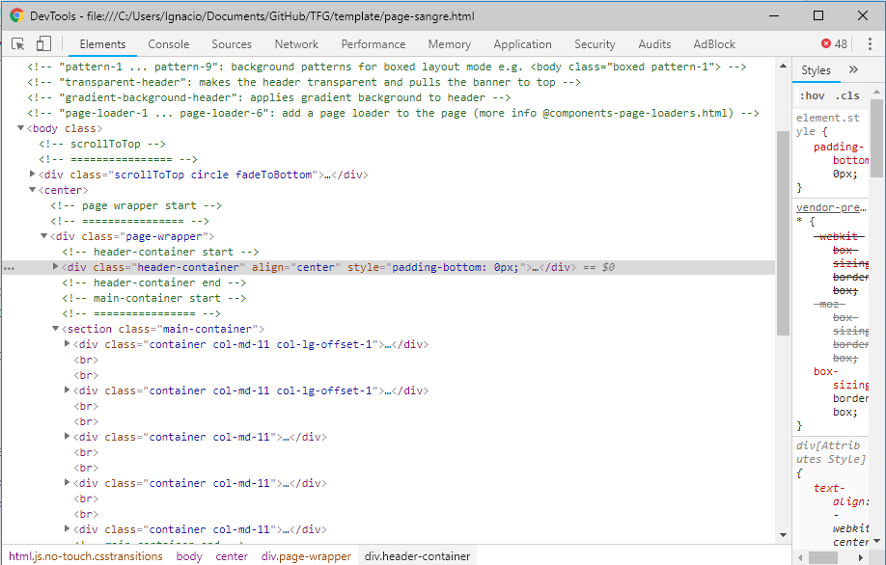

Figura 31 Inspeccionar elemento. Fuente: propia.

Con esta ventana abierta ya podemos buscar la zona del código que deseamos. Pasamos el cursor del ratón por encima del código y se resaltará en la web. Al estar todo dentro de contenedores, se deben ir desplegando hasta encontrar el correcto.

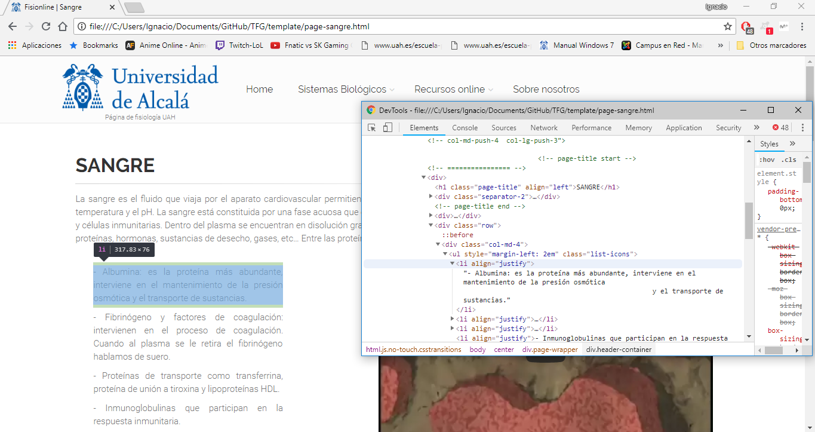

Figura 32Encontrar elemento dentro del código. Fuente: propia.

Una vez podemos localizar elementos, podemos hacer las modificaciones abriendo la página en un editor de texto, como puede ser NotePad++. En el caso de querer cambiar textos o referencias a videos de youtube, lo haremos desde el editor, cambiando el texto correspondiente o la referencia al video de youtube.

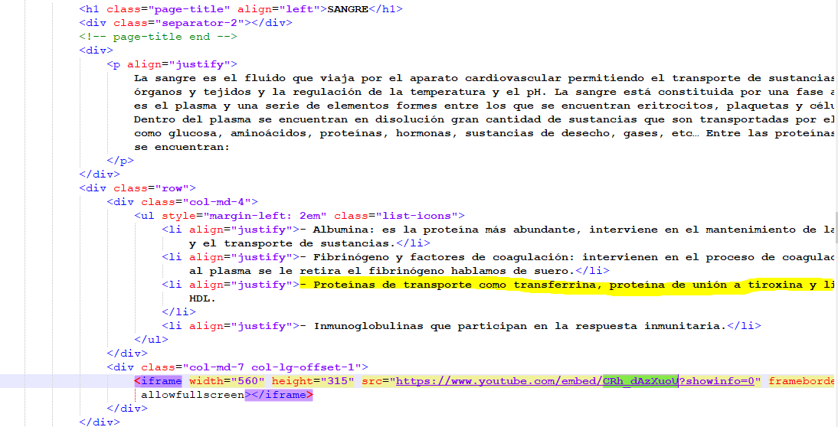

Figura 33 Editando textos. Fuente: propia.

Pero en cambio, si se desean cambiar las imágenes de la web, a parte de poder hacerse cambiando la referencia en el código, se puede sobrescribir la imagen que se desea cambiar por la nueva.

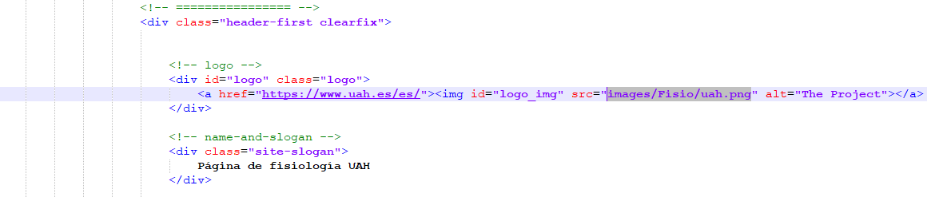

Figura 34 Editando imágen. Fuente: propia.

